口罩消毒环氧乙烷分析仪-4200型

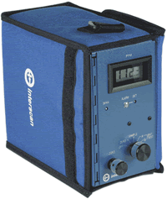
仪器介绍
4200系列便携式环氧乙烷分析仪是美国Interscan公司生产的专门用于检测空气中环氧乙烷含量的直读式仪器,仪器内有电池供电的内置采样泵，检测元件是长寿命、高可靠性的电化学传感器。

原产地：美国interscan整机原装进口
产品型号：4200

技术参数：
1. 测量范围：0～199.9ppm；0-19.99ppm；0-1.999ppm（三种量程可选）
2. 重 复 性：±0.5%；
3. 精 度：±2%Rd+0.01ppm；
4. 采样方式：连续泵吸式；
5. 响应时间：<60s；
6. 线性误差：±1.0% （24小时）；
7. 零点漂移：±1.0% （24小时）；
8. 跨度漂移：≤±2.0% ；
9. 体 积：178(L)×102(W)×225(H) mm ；
10. 重 量：2kg；

主要特点：
◆市场上最成熟、最可靠的环氧乙烷检测仪器；
◆独一无二的高精度控制扩散电化学传感器技术；
◆测量精度高，结果准确、稳定；
◆同类产品传感器寿命最长；
◆连续泵吸式取样，现场检测时可真实反映环氧乙烷含量水平；
◆快速检测（小于60s），操作简单，无需耗材，节省检测成本；
◆广泛应用于卫生防疫、环境保护、建筑检测、劳动卫生和石化等领域。

仪器配置表：
主机 一台
便携背包 一只
使用说明书(中英文) 各一本
连接软管 一件
采样手柄 一组
充电器 一件
校准改锥 一支

